Aufgabe 9: Bauarbeiter-Message Queue

Erstellt von Stefan Preiß & Mark Leutl 5BHEL @HTL Hollabrunn 2016/17

Aufgabenstellung:
- Allgemeines:
Ein Baupolier gibt seinem Arbeiter jeden Morgen den Auftrag eine bestimmte Fläche zu verputzen (in Anzahl m²). Für seine Buchführung benötigt der Polier jeden Abend die Kosten für das Putzen der Teilfläche. Der Arbeiter berechnet die Kosten wie folgt:
Grundkosten (75€-) +5,-€ pro m² Putzfläche und übermittelt diese dem Polier, der wiederum gibt die aufgelaufenen Gesamtkosten aus. Es gibt aber auch Tage wo der Polier den Arbeitern eine Pause gönnt und die Anzahl der zu putzenden Flächen mit 0 übermittelt wird.

- Technischer Hintergrund:
Der Polier und der Arbeiter werden durch zwei verwandte Prozesse realisiert. Die Kommunikation zwischen den beiden geschieht über Message Queues. Der Polier übergibt am Morgen jeweils die Meldung mit der zu putzenden Fläche [m²]. Der Arbeiter bestätigt die Meldung und beginnt mit der Arbeit. Nach der Arbeit berechnet der Arbeiter die Tageskosten und übermittelt den Betrag. Bei Pausentagen wird 0€ übertragen.

Durchführung:
Grundsätzlich kann das Konzept des Programms wie folgt beschrieben werden:
- Abfrage nach Fläche
- Übermittlung der Fläche von Polier an Arbeitern (msgsnd)
- Empfangen der Fläche von Polier an Arbeitern (msgrcv)
- Wenn Fläche 0 → Pausentag
- Berechnung der Kosten
- Übermittlung der Kosten von Arbeiter an Polier (msgsnd)
- Empfangen der Kosten von Arbeiter an Polier (msgrcv)

Bild von Durchführung (Beweis):
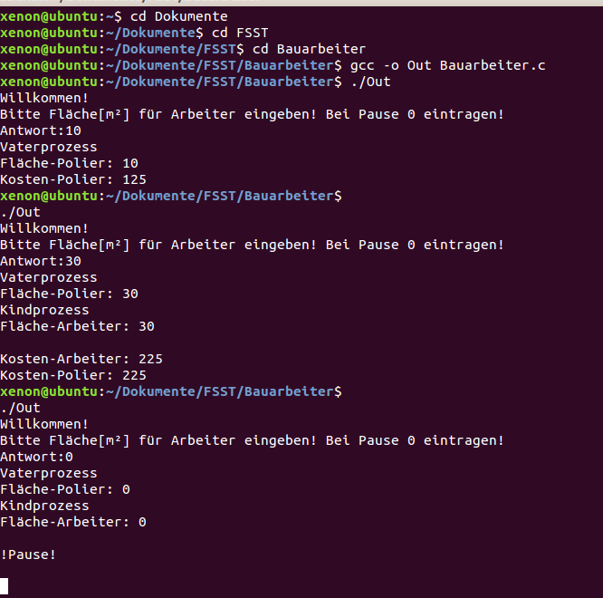
Beschreibung der Durchführung:
- Zu Beginn des Programms wird ein Willkommenstext ausgegeben bzw. der User dazu aufgefordert eine Fläche [m²] anzugeben → Ausgabe am Bildschirm: Willkommenstext, Eingabe Fläche
- Nach Eingabe dieses Wertes wird der Vaterprozess gestartet welcher die Fläche an den Arbeiter weiter sendet → Ausgabe am Bildschirm: Fläche Polier (Vater), Fläche-Arbeiter (Kind)
- Der Kindprozess startet und der Arbeiter berechnet dann die Kosten (75€ + 5€ * Fläche) und übermittelt diese an den Polier → Ausgabe am Bildschirm: Kindprozess, Kosten-Arbeiter
- Der Polier empfängt nun die Kosten → Ausgabe am Bildschirm: Kosten-Polier
- Sollte die zu übermittelnde Fläche „0“ sein erkennt dies der Kindprozess und gibt „!Pause!“ aus

Testcases:
Wie auf dem Bild bereits zu sehen wurden 3 Testcases durchgeführt:
- Fläche größer 0 (10) → erfolgreiche Durchführung + Berechnung
- Fläche größer 0 (30) → erfolgreiche Durchführung + Berechnung
- Fläche = 0 → erfolgreiche Durchführung + Pause

